бюджетное дошкольное образовательное учреждение «Центр развития ребёнка - Нюксенский детский сад» (БДОУ «Центр развития ребёнка - Нюксенский ДС»)

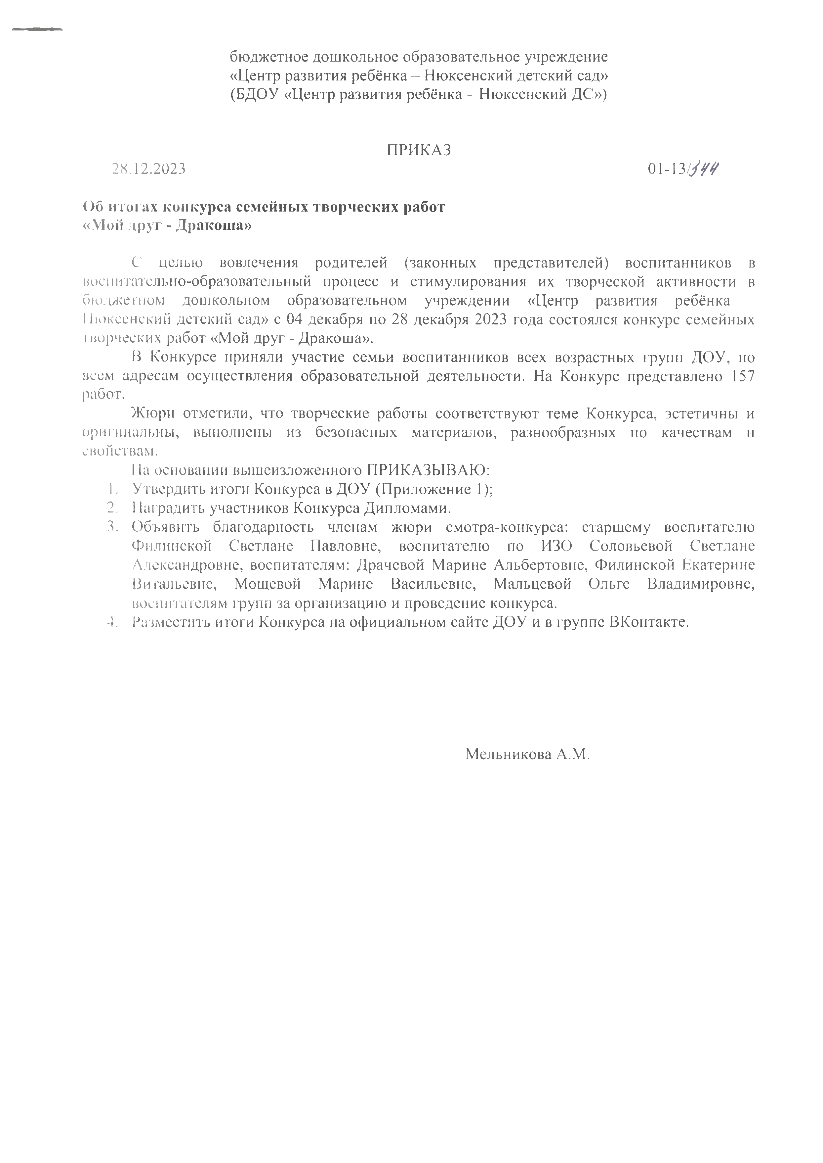

ПРИКАЗ

28.12.2023 01**-** 13**/ / ^**

**Об итогах конкурса семейных творческих работ** **«Мой друг - Дракоша»**

С целью вовлечения родителей (законных представителей) воспитанников в воспитательно-образовательный процесс и стимулирования их творческой активности в бюджетном дошкольном образовательном учреждении «Центр развития ребёнка Нюксенский детский сад» с 04 декабря по 28 декабря 2023 года состоялся конкурс семейных I ворческих работ «Мой друг - Дракоша».

В Конкурсе приняли участие семьи воспитанников всех возрастных групп ДОУ, по всем адресам осуществления образовательной деятельности. На Конкурс представлено 157 работ.

Жюри отметили, что творческие работы соответствуют теме Конкурса, эстетичны и оригинальны, выполнены из безопасных материалов, разнообразных по качествам и свойствам.

На основании вышеизложенного ПРИКАЗЫВАЮ:

1. Утвердить итоги Конкурса в ДОУ (Приложение 1);
2. Наградить участников Конкурса Дипломами.
3. Объявить благодарность членам жюри смотра-конкурса: старшему воспитателю Филинской Светлане Павловне, воспитателю по ИЗО Соловьевой Светлане Александровне, воспитателям: Драчевой Марине Альбертовне, Филинской Екатерине Витальевне, Мощевой Марине Васильевне, Мальцевой Ольге Владимировне, воспитателям групп за организацию и проведение конкурса.
4. Разместить итоги Конкурса на официальном сайте ДОУ и в группе ВКонтакте.

Мельникова А.М.

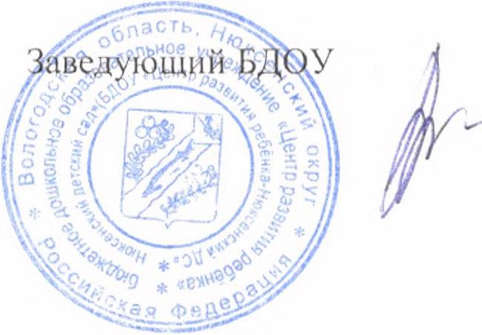

|  |  |  |  |  |  |  |  |  |  |  |  |  |  |  |  |  |  |  |  |  |  |  |  |  |  |  |  |  |  |  |  |  |  |  |  |  |  |  |  |  |  |  |  |  |  |  |  |  |  |  |  |  |  |  |  |  |  |  |  |  |  |  |  |  |  |  |  |  |  |  |  |  |  |  |  |  |  |  |  |  |  |  |  |  |  |  |  |  |  |  |  |  |  |  |  |  |  |  |  |  |  |  |  |  |  |  |  |  |  |  |  |  |  |  |  |  |  |  |  |  |  |  |  |  |  |  |  |  |  |  |  |  |  |  |  |  |  |  |  |  |  |  |  |  |  |  |  |  |  |  |  |  |  |  |  |  |  |  |  |  |  |  |  |  |  |  |  |  |  |  |  |  |  |  |  |  |  |  |  |  |  |  |  |  |  |  |  |  |  |  |  |  |  |  |  |  |  |  |  |  |  |  |  |  |  |  |  |  |  |  |  |  |  |  |  |  |  |  |  |  |  |  |  |  |  |  |  |  |  |  |  |  |  |  |  |  |  |  |  |  |  |  |  |  |  |  |  |  |  |  |  |  |  |  |  |  |  |  |  |  |  |  |  |  |  |  |  |  |  |  |  |  |  |  |  |  |  |  |  |  |  |  |  |  |  |  |  |  |  |  |  |  |  |  |  |  |  |  |  |  |  |  |  |  |  |  |  |  |  |  |  |  |  |  |  |  |  |  |  |  |  |  |  |  |  |  |  |  |  |  |  |  |  |  |  |  |  |  |  |  |  |  |  |  |  |  |  |  |  |  |  |  |  |  |  |  |  |  |  |  |  |  |  |  |  |  |  |  |  |  |  |  |  |  |  |  |  |  |  |  |  |  |  |  |  |  |  |  |  |  |  |  |  |  |  |  |  |  |  |  |  |  |  |  |  |  |  |  |  |  |  |  |  |  |  |  |  |  |  |  |  |  |  |  |  |  |  |  |  |  |  |  |  |  |  |  |  |  |  |  |  |  |  |  |  |  |
| --- | --- | --- | --- | --- | --- | --- | --- | --- | --- | --- | --- | --- | --- | --- | --- | --- | --- | --- | --- | --- | --- | --- | --- | --- | --- | --- | --- | --- | --- | --- | --- | --- | --- | --- | --- | --- | --- | --- | --- | --- | --- | --- | --- | --- | --- | --- | --- | --- | --- | --- | --- | --- | --- | --- | --- | --- | --- | --- | --- | --- | --- | --- | --- | --- | --- | --- | --- | --- | --- | --- | --- | --- | --- | --- | --- | --- | --- | --- | --- | --- | --- | --- | --- | --- | --- | --- | --- | --- | --- | --- | --- | --- | --- | --- | --- | --- | --- | --- | --- | --- | --- | --- | --- | --- | --- | --- | --- | --- | --- | --- | --- | --- | --- | --- | --- | --- | --- | --- | --- | --- | --- | --- | --- | --- | --- | --- | --- | --- | --- | --- | --- | --- | --- | --- | --- | --- | --- | --- | --- | --- | --- | --- | --- | --- | --- | --- | --- | --- | --- | --- | --- | --- | --- | --- | --- | --- | --- | --- | --- | --- | --- | --- | --- | --- | --- | --- | --- | --- | --- | --- | --- | --- | --- | --- | --- | --- | --- | --- | --- | --- | --- | --- | --- | --- | --- | --- | --- | --- | --- | --- | --- | --- | --- | --- | --- | --- | --- | --- | --- | --- | --- | --- | --- | --- | --- | --- | --- | --- | --- | --- | --- | --- | --- | --- | --- | --- | --- | --- | --- | --- | --- | --- | --- | --- | --- | --- | --- | --- | --- | --- | --- | --- | --- | --- | --- | --- | --- | --- | --- | --- | --- | --- | --- | --- | --- | --- | --- | --- | --- | --- | --- | --- | --- | --- | --- | --- | --- | --- | --- | --- | --- | --- | --- | --- | --- | --- | --- | --- | --- | --- | --- | --- | --- | --- | --- | --- | --- | --- | --- | --- | --- | --- | --- | --- | --- | --- | --- | --- | --- | --- | --- | --- | --- | --- | --- | --- | --- | --- | --- | --- | --- | --- | --- | --- | --- | --- | --- | --- | --- | --- | --- | --- | --- | --- | --- | --- | --- | --- | --- | --- | --- | --- | --- | --- | --- | --- | --- | --- | --- | --- | --- | --- | --- | --- | --- | --- | --- | --- | --- | --- | --- | --- | --- | --- | --- | --- | --- | --- | --- | --- | --- | --- | --- | --- | --- | --- | --- | --- | --- | --- | --- | --- | --- | --- | --- | --- | --- | --- | --- | --- | --- | --- | --- | --- | --- | --- | --- | --- | --- | --- | --- | --- | --- | --- | --- | --- | --- | --- | --- | --- | --- | --- | --- | --- | --- | --- | --- | --- | --- | --- | --- | --- | --- | --- | --- | --- | --- | --- | --- | --- | --- | --- | --- | --- | --- | --- | --- | --- | --- | --- | --- | --- | --- | --- | --- | --- | --- | --- | --- | --- | --- | --- | --- | --- | --- | --- | --- | --- | --- | --- | --- | --- | --- | --- | --- | --- |
| **Приложение 1**   |  |  |  |  | | --- | --- | --- | --- | |  | ФИ участников | Группа | Руководители | |  | ***Номинация «Объемная игрушка»*** | | | |  | **Победители** | | | |  | Семья Незговоровой Полины | Младшая группа № 1 | Медведева Н.В., Рожина И.В. | |  | Семья Шабалиной Дарьяны | |  | Семья Сухопарова Даниила | Группа раннего возраста № 2 | Расторгуева Т.В., Уланова М.Ю. | |  | Семья Болтушкиных Вероники и Виктории | Младшая группа № 3 | Драчева М.А., Сафина О. А. | |  | Семья Краснокутской Марии | Средняя группа № 4 | Новикова М.В., Чежина Т.С. | |  | Семья Шевченко Валерии | |  | Семья Грубовой Есении | Группа раннего возраста № 5 | Мардинская А.А,, Пантюхина Е.Н. | |  | Семья Романовой Евы | |  | Семья Каевой Миланы | Подготовительная группа №7 | Сорокина Ю.В, Холмирзаева Л.М. | |  | Семья Малафеевской Ксении | |  | Семья Игнатьевской Василисы | Старшая группа № 8 | Полуянова М.С., Сапунова А.Р. | |  | Семья Колупаевой Алисы | |  | Семья Метлевой Юлианы | |  | Семья Шляпина Богдана | Старшая группа № 9 | Андреева Л.А., Мощева М.В. | |  | Семья Елизарова Ивана | |  | Семья Бурлова Андрея | |  | Семья Шемякина Марка | |  | Семья Первушина Гарика | Группа раннего возраста № 10 | Денисовская Н.Н., Дербенева М.А. | |  | Семья Ланетина Никиты | |  | Семья Кириловской Анны | Подготовительная группа №11 | Дошина А.М., Стеценко В.И. | |  | Семья Короткой Татьяны | |  | Семья Пудова Дмитрия | |  | Семья Неизвестной Александры | Средняя группа № 12 | Драчёва Л.С., Филинская Е.В. | |  | Семья Парыгина Дмитрия | Старшая группа № 15 | Гортрамф Г.Н., Мальцева О.В. | |  | Семья Бритвина Дмитрия | |  | Семья Бурковой Дарины | Разновозрастная группа №17 | Гоглева А.Р., Лукина О.В. | |  | **Участники** | | | |  | Семья Коптяевой Веры | Младшая группа № 1 | Медведева Н.В., Рожина И.В. | |  | Семья Гребенщикова Кирилла | |  | Семья Кабаковой Милены | |  | Семья Худяковой Алисы | |  | Семья Белякова Льва | Группа раннего возраста № 2 | Расторгуева Т.В., Уланова М.Ю. | |  | Семья Котугина Александра | Младшая группа № 3 | Драчева М.А., Сафина О. А. | |  | Семья Малафеевского Дмитрия | |  | Семья Юровой Полины | |  | Семья Березина Сергея | |  | Семья Туманова Андрея | |  | Семья Ковалева Егора | |  | Семья Шомонка Виктории | Средняя группа № 4 | Новикова М.В., Чежина Т.С. | |  | Семья Серегина Михаила | |  | Семья Пудовой Марии | |  | Семья Смирновой Мии | |  | Семья Горбунова Кирилла | Группа раннего возраста № 5 | Мардинская А.А,, Пантюхина Е.Н. | |  | Семья Короткой Ульяны | |  | Семья Карпюк Марты | |  | Семья Шарапата Евгения | |  | Семья Уланова Савелия | |  | Семья Кузнецовой Евы | |  | Семья Гер Павла | Группа раннего возраста № 6 | Белозёрова А.А., Белоусова Е.В. | |  | Семья Гречина Ильи | |  | Семья Горбунова Ярослава | Подготовительная группа №7 | Сорокина Ю.В, Холмирзаева Л.М. | |  | Семья Гребенщикова Даниила | |  | Семья Гребневой Мирославы | |  | Семья Климиной Екатерины | |  | Семья Лихомановой Софии | |  | Семья Мартыновой Софии | |  | Семья Панева Романа | |  | Семья Шумова Алексея | |  | Семья Малафеевского Даниила | Старшая группа № 8 | Полуянова М.С., Сапунова А.Р. | |  | Семья Коточиговой Евы | |  | Семья Малютина Руслана | |  | Семья Улановой Эммы | |  | Семья Егорова Михаила | |  | Семья Генаевой Евы | |  | Семья Гомзикова Михаила | |  | Семья Митиной Алины и Кристины | |  | Семья Владыко Варвары | |  | Семья Румянцева Романа | Старшая группа № 9 | Андреева Л.А., Мощева М.В. | |  | Семья Моисеенкова Максима | |  | Семья Поповой Ксении | |  | Семья Самохвалова Матвея | |  | Семья Малгина Семёна | |  | Семья Кувшиновой Майи | |  | Семья Коробицына Дмитрия | |  | Семья Козлова Дмитрия | |  | Семья Юровой Карины | Группа раннего возраста № 10 | Денисовская Н.Н., Дербенева М.А. | |  | Семья Бурловой Мирославы | |  | Семья Разумного Михаила | |  | Семья Истоминой Дарины | |  | Семья Попова Кирилла | |  | Семья Гомза Агаты | |  | Семья Лемба Екатерины | |  | Семья Устинова Никиты | Подготовительная группа №11 | Дошина А.М., Стеценко В.И. | |  | Семья Первушина Гарика | |  | Семья Попова Захара | |  | Семья Коптяевой Надежды | |  | Семья Разумной Миланы | |  | Семья Ядрихинского Дмитрия | Средняя группа № 12 | Драчёва Л.С., Филинская Е.В. | |  | Семья Моисееновой Алины | |  | Семья Шигорина Ярослава | |  | Семья Караваевой Анастасии | |  | Семья Ластовского Льва | |  | Семья Стаховского Дениса | |  | Семья Романовой Кристины | Младшая группа № 13 | Белоусова Е.В., Осекина О.С. | |  | Семья Суровцевой Дианы | Средняя группа № 14 | Бритвина А.В., Зуевская А.Н. | |  | Семья Раскумандриной Ульяны | |  | Семья Синицына Кирилла | Старшая группа № 15 | Гортрамф Г.Н., Мальцева О.В. | |  | Семья Расторгуева Сергея | |  | Семья Дербенева Егора | |  | Семья Попова Алексея | |  | Семья Андреева Михаила | |  | Семья Панёва Кирилла | |  | Семья Бурковской Ольги | Подготовительная группа № 16 | Гусева О.А., Закусова С.Н. | |  | Семья Коптяевых Анастасии и Марии | Разновозрастная группа №17 | Гоглева А.Р., Лукина О.В. | |  | Семья Дьякова Артёма | |  | Семья Коптяевых Ксении и Вячеслава | |  | Семья Белозёровой Василины | |  | ***Номинация «Панно»*** | | | |  | **Победители** | | | |  | Семья Андрушкевич Екатерины | Группа раннего возраста № 2 | Расторгуева Т.В., Уланова М.Ю. | |  | Семья Смирновой Таси | Младшая группа № 3 | Драчева М.А., Сафина О. А. | |  | Семья Бритвиной Екатерины | |  | Семья Шевченко Валерии | Средняя группа № 4 | Новикова М.В., Чежина Т.С. | |  | Семья Вайнагий Павла | Группа раннего возраста № 5 | Мардинская А.А,, Пантюхина Е.Н. | |  | Семья Новикова Алексея | |  | Семья Андреева Захара | Подготовительная группа №7 | Сорокина Ю.В, Холмирзаева Л.М. | |  | Семья Первушиной Анны | Старшая группа № 8 | Полуянова М.С., Сапунова А.Р. | |  | Семья Пушниковых Андрея и Артёма | |  | Семья Донской Ольги | Старшая группа № 9 | Андреева Л.А., Мощева М.В. | |  | Семья Расторгуевой Екатерины | Средняя группа № 14 | Бритвина А.В., Зуевская А.Н. | |  | Семья Белозёрова Елизара |  | |  | Семья Кондрашкова Артёма | Разновозрастная группа №17 | Гоглева А.Р., Лукина О.В. | |  | **Участники** | | | |  | Семья Гребенщиковой Алёны | Младшая группа № 1 | Медведева Н.В., Рожина И.В. | |  | Семья Майструк Алины | |  | Семья Винник Василисы | Группа раннего возраста № 2 | Расторгуева Т.В., Уланова М.Ю. | |  | Семья Березина Руслана | |  | Семья Борисовой Таисии | |  | Семья Коробицыной Екатерины | Младшая группа № 3 | Драчева М.А., Сафина О. А. | |  | Семья Туманова Андрея | |  | Семья Раскумандриной Юлианы | |  | Семья Остапенко Германа | |  | Семья Пантюхиной Полины | |  | Семья Черняева Егора | |  | Семья Юровой Полины | |  | Семья Сверчковой Теоны | |  | Семья Чуриной Стефании | |  | Семья Мамаева Ризвана | Средняя группа № 4 | Новикова М.В., Чежина Т.С. | |  | Семья Попова Сергея | |  | Семья Лебедевой Марьяны | |  | Семья Мининой Лидии | |  | Семья Рыжова Евгения | Группа раннего возраста № 6 | Белозёрова А.А., Белоусова Е.В. | |  | Семья Митина Михаила | |  | Семья Сапунова Ярослава | Подготовительная группа №7 | Сорокина Ю.В, Холмирзаева Л.М. | |  | Семья Зязиной Василисы | |  | Семья Цветковой Василисы | |  | Семья Пантюхина Степана | Старшая группа № 8 | Полуянова М.С., Сапунова А.Р. | |  | Семья Новиковой Амалии | Старшая группа № 9 | Андреева Л.А., Мощева М.В. | |  | Семья Дружининской Марии | |  | Семья Ядрихинского Максима | Группа раннего возраста № 10 | Денисовская Н.Н., Дербенева М.А. | |  | Семья Кириловского Ярослава | |  | Семья Стаховского Дениса | Средняя группа № 12 | Драчёва Л.С., Филинская Е.В. | |  | Семья Дурневой Эльвиры |  | |  | Семья Кормановского Сергея | |  | Семья Шушковой Есении | |  | Семья Лиходед Максима | |  | Семья Вологиной Алёны | Средняя группа № 14 | Бритвина А.В., Зуевская А.Н. | |  | Семья Бойковой Екатерины | |  | Семья Коптяева Константина | Разновозрастная группа №17 | Гоглева А.Р., Лукина О.В. | |  | Семья Чежиных Александра и Павла | |  | Семья Попова Ярослава | |
|  |
|  |
|  |